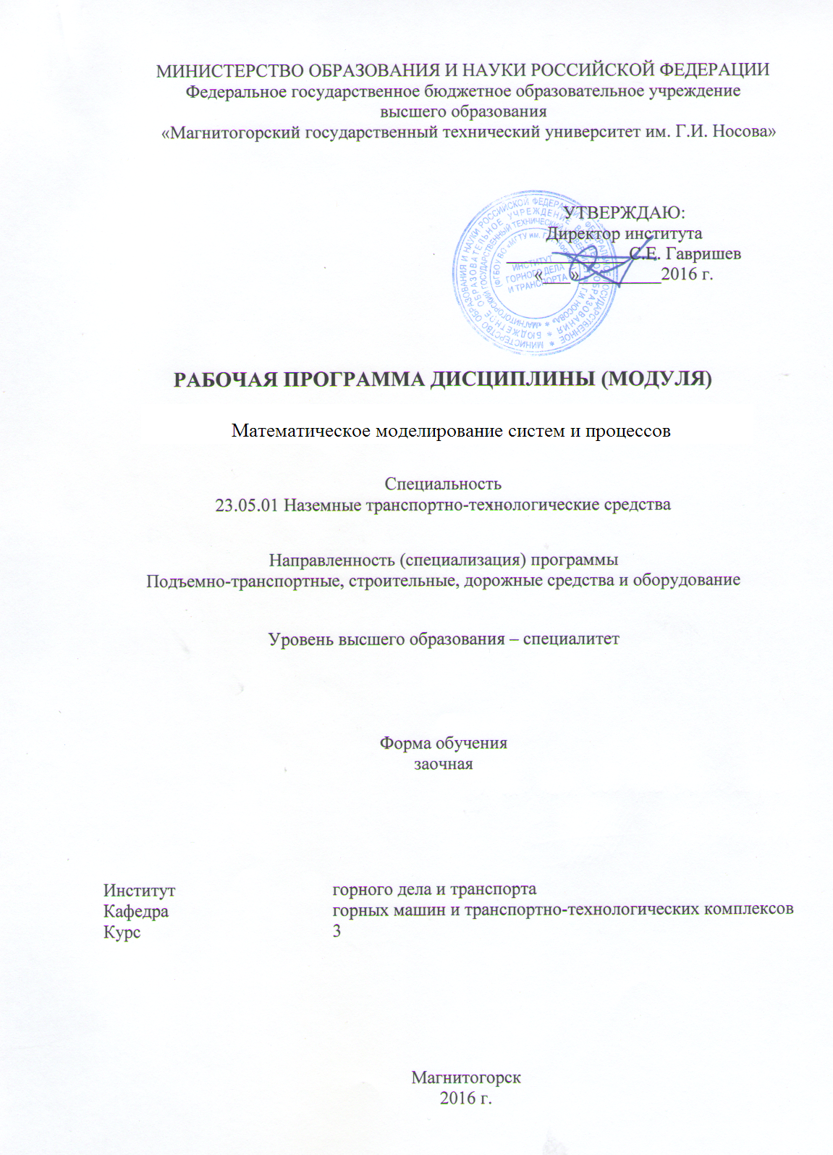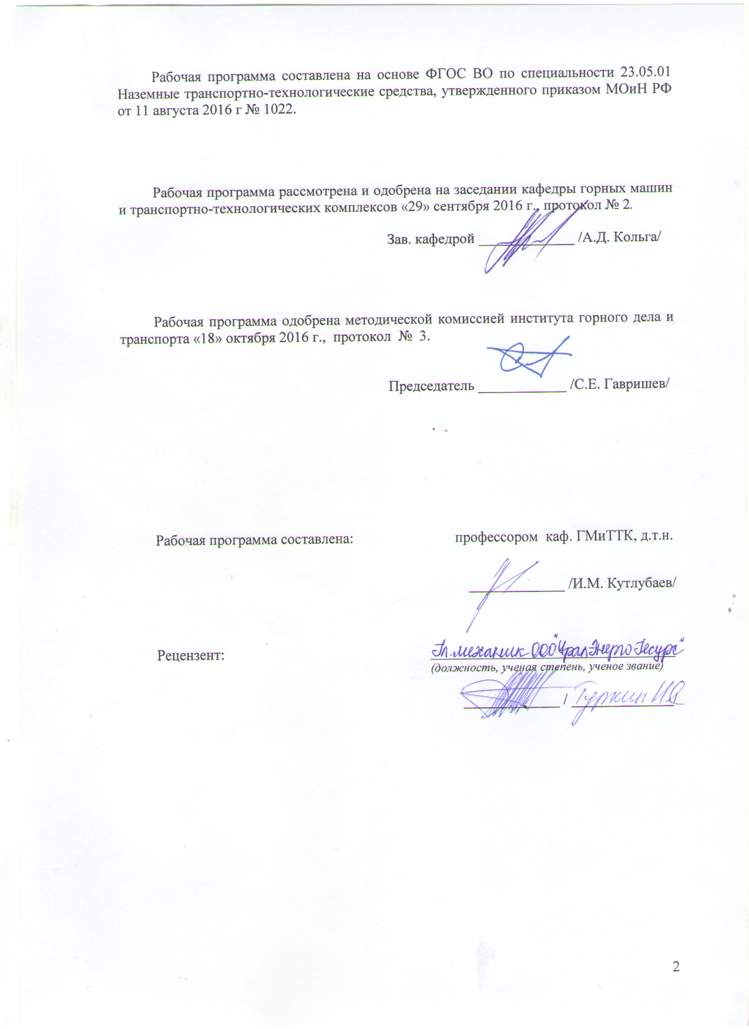

1 Цели освоения дисциплины (модуля)
Целями освоения дисциплины (модуля) «Математическое моделирование систем и процессов» являются: овладение студентами навыками моделирования работы подъемно - транспортные, строительных и дорожных машин и оборудования, привития им умения рассчитывать и проектировать основные узлы и агрегаты во время будущей работы в конструкторских отделах предприятий и проектных институтах.

2 Место дисциплины (модуля) в структуре образовательной программы
подготовки бакалавра (магистра, специалиста)

Дисциплина «Математическое моделирование систем и процессов» входит в вариативную часть блока 1 образовательной программы.
Для изучения дисциплины необходимы знания (умения, владения), сформированные в результате изучения следующих дисциплин (входящие дисциплины):
Б1.Б.09 Математики - разделы: алгебра, элементы анализа, геометрия, дифференциальное и интегральное исчисление;
Б1.Б.10 Физика – разделы: молекулярная физика; механика; механика жидкости и газа;
Б1.Б.14 Теоретической механики - разделы: статика (центр тяжести тела, момент инерции), динамика (импульс силы, теорема об изменении кинетической энергии), кинематика.
Знания (умения, владения), полученные при изучении данной дисциплины будут необходимы для изучения следующих дисциплин (выходящие дисциплины):
Б1. Б.30 Грузоподъёмные машин,
Б1.Б.31 Строительных и дорожных машин и оборудование
Б2.Б.02(Н) Научно-исследовательская работа.
Б2.Б.04(П) Производственная - преддипломная практика.
Б2.Б.03(П) Производственная - практика по получению профессиональных умений и опыта профессиональной деятельности
Б3.Б.01 Подготовка к сдаче и сдача государственного экзамена

3 Компетенции обучающегося, формируемые в результате освоения
дисциплины (модуля) и планируемые результаты обучения
В результате освоения дисциплины (модуля) «Математическое моделирование систем и процессов» обучающийся должен обладать следующими компетенциями:

Структурный  элемент  компетенции | Планируемые результаты обучения
ПК-2 способностью проводить теоретические и экспериментальные научные исследования по поиску и проверке новых идей совершенствования наземных транспортно-технологических средств, их технологического оборудования и создания комплексов на их базе
Знать | - теоретические основы моделирования как научного метода;  - изучение теоретических основ, приемов и методов математического моделирования;  - основные принципы построения математических моделей;  - математические модели физических, биологических, химических, экономических и социальных явлений
Уметь | - строить математические модели физических явлений на основе фундаментальных законов природы;  - применять основные приемы математического моделирования при решении задач различной природы.
Владеть | - математическим представлением функциональных назначений системы и условий ее работы;  - навыками исследования математических моделей физических, химических, биологических и других естественнонаучных и технических объектов, а также социальных, экономических систем.

4 Структура и содержание дисциплины (модуля)
Общая трудоемкость дисциплины составляет _5_ зачетных единиц _180_ акад. часов, в том числе:
– контактная работа – __19,2_ акад. часов:
– аудиторная – _16_ акад. часов;
– внеаудиторная – _3,2_ акад. часов
– самостоятельная работа – _152,1__ акад. часов;
подготовка к экзамену – 8,7 акад. часа

Раздел/ тема  дисциплины | Курс |  | Аудиторная  контактная работа  (в акад. часах) |  |  |  |  |  | Самостоятельная работа (в акад. часах) |  | Вид самостоятельной  работы |  | Форма текущего контроля успеваемости и  промежуточной аттестации |  | Код и структурный  элемент  компетенции
Раздел/ тема  дисциплины |  |  | лекции |  | лаборат.  занятия |  | практич. занятия
Введение.  Тема 1. Основные понятия и принципы математического моделирования. Моделирование, как метод научного познания. Классификация моделей. Этапы построения математической модели. | 2 |  | 0,5 |  |  |  | 0,5 |  | 7,1 |  | 1. Проработка лекционного материала, самостоятельное изучение учебной и научно литературы  2.Поиск дополнительной информации по теме (работа с библиографическим материалами, с электронными библиотеками и ЭОР, информационно-коммуникационные сети Интернет).  3. Подготовка и оформление отчета к лабораторной работе |  | Индивидуальное собеседование.  Индивидуальное сообщение на занятии |  | ПК-2 – увз
Тема 2. Асимптотические и геометрические методы исследования математических моделей. Асимптотические разложения Регулярные и сингулярные возмущения. Метод погранфункций. Метод усреднения. Интегральные многообразия и построение упрощенных моделей. | 2 |  | 1,5 |  |  |  | 0,5 |  | 26 |  | 1. Проработка лекционного материала, самостоятельное изучение учебной и научно литературы  2.Поиск дополнительной информации по теме (работа с библиографическим материалами, с электронными библиотеками и ЭОР, информационно-коммуникационные сети Интернет).  3. Подготовка и оформление отчета к лабораторной работе  4. Подготовка к практическому занятию и выполнение практических индивидуальных заданий |  | Индивидуальное собеседование.  Индивидуальное сообщение на занятии |  | ПК-2 – увз
Тема 3. Математические модели нелинейных объектов и процессов. Простейшие математические модели. Модели, получаемые из фундаментальных законов природы. Вариационные принципы. | 2 |  | 1 |  |  |  | 1 |  | 14 |  | 1. Проработка лекционного материала, самостоятельное изучение учебной и научно литературы  2.Поиск дополнительной информации по теме |  | Индивидуальное собеседование.  Индивидуальное сообщение на занятии
Тема 4. Уравнения движения, вариационные принципы и законы сохранения в механике. Уравнения движения в форме Ньютона. Уравнения движения в форме Лагранжа. Законы сохранения. Модели некоторых механических систем. Консервативные и диссипативные системы. Влияние структуры сил на устойчивость движения. | 2 |  | 1 |  |  |  | 4/2И |  | 8 |  | 1. Проработка лекционного материала, самостоятельное изучение учебной и научно литературы  2.Поиск дополнительной информации по теме |  | Индивидуальное собеседование.  Индивидуальное сообщение на занятии |  | ПК-2 – увз
Тема 5. Методы исследования математических моделей. Классификация методов исследования. Точные решения. Начальные задачи. Краевые задачи.. Моделей – спецификации : функциональные, поведенческие, информационные, структурные модели (описания). Математические модели: символьные, численные. Модели лингвистические, теоретико-множественные, абстрактно-алгебраические, нечеткие, автоматные. Статические модели. Стохастические и детерминированные модели. Информационные модели | 2 |  | 2 |  |  |  | 2/2И |  | 12 |  | 1. Проработка лекционного материала, самостоятельное изучение учебной и научно литературы  2.Поиск дополнительной информации по теме (работа с библиографическим материалами, с электронными библиотеками и ЭОР, информационно-коммуникационные сети Интернет).  3. Подготовка и оформление отчета к лабораторной работе  4. Подготовка к практическому занятию и выполнение практических индивидуальных заданий  5. Выполнение индивидуальной контрольной работы. |  | Индивидуальное собеседование.  Индивидуальное сообщение на занятии |  | ПК-2 – увз
Итого за сессию |  | 2 |  | 6 |  |  |  | 8/4И |  | 57,1
Тема 6. Методы качественного анализа. Устойчивость динамических систем. Устойчивость периодических решений. Орбитальная устойчивость. Фазовые портреты консервативных систем. Предельные циклы. Бифуркации нелинейных динамических систем | 2 |  | - |  |  |  | 0,5 |  | 30,0 |  | 1. Проработка лекционного материала, самостоятельное изучение учебной и научно литературы |  | Индивидуальное собеседование.  Индивидуальное сообщение на занятии |  | ПК-2 – увз
Тема 7. Численное моделирование. Методы Рунге-Кутта и экстраполяционные методы. Оценка погрешности и сходимость методов, выбор длины шага. Многошаговые методы и общие линейные методы. Сходимость многошаговых методов, устойчивость. | 2 |  | - |  |  |  | 0,5 |  | 30,0 |  | 1. Проработка лекционного материала, самостоятельное изучение учебной и научно литературы |  | Индивидуальное собеседование.  Индивидуальное сообщение на занятии |  | ПК-2 – увз
Тема 8. Асимптотические и геометрические методы исследования математических моделей. Асимптотические разложения Элементарная теория возмущений, регулярные и сингулярные возмущения. Теорема Тихонова. Метод погранфункций. Метод усреднения. Интегральные многообразия и построение упрощенных моделей. Декомпозиция линейных систем с быстрыми и медленными переменными. Декомпозиция нелинейных сингулярно возмущенных дифференциальных систем. | 2 |  | - |  |  |  | 0,5 |  | 21,0 |  | 1. Проработка лекционного материала, самостоятельное изучение учебной и научно литературы |  | Индивидуальное собеседование.  Индивидуальное сообщение на занятии |  | ПК-2 – увз
Тема 6. Математические модели объектов различных областей науки. Динамика биологических популяций. Логистическое уравнение. Модели сосуществования двух видов. Межвидовая конкуренция. Взаимоотношения типа «хищник-жертва». Модель Лотки-Вольтерра и ее обобщения. Модели экономического равновесия. Модели экономического роста. Конъюнктурные циклы в экономике. Моделирование критических явлений в химической кинетике Редукция моделей. Траектории-утки. Интегральные многообразия со сменой устойчивости как обобщение понятия траектории-утки. Фракталы и фрактальные структуры. Фракталы в математике и природе. Самоорганизация и образование структур. | 2 |  | - |  |  |  | 0,5 |  | 14,0 |  | 1. Проработка лекционного материала, самостоятельное изучение учебной и научно литературы |  | Индивидуальное собеседование.  Индивидуальное сообщение на занятии |  | ПК-2 – увз
Подготовка к экзамену |  | 2 |  |  |  |  |  |  |  | 8,7
Итого за семестр |  | 2 |  | - |  |  |  | 2 |  | 95
Итого за курс |  | 2 |  | 6 |  |  |  | 10/4И |  | 152,1 |  |  |  | Экзамен |  | 8,7
Итого по дисциплине | 2 |  | 6 |  |  |  |  | 10/4И |  | 152,1
И – в том числе, часы, отведенные на работу в интерактивной форме.

5 Образовательные и информационные технологии
1. Традиционные образовательные технологии ориентируются на организацию образовательного процесса, предполагающую прямую трансляцию знаний от преподавателя к студенту (преимущественно на основе объяснительно-иллюстративных методов обучения). Учебная деятельность студента носит в таких условиях, как правило, репродуктивный характер.
Формы учебных занятий с использованием традиционных технологий:
Информационная лекция – последовательное изложение материала в дисциплинарной логике, осуществляемое преимущественно вербальными средствами (монолог преподавателя).
Практическое занятие, посвященное освоению конкретных умений и навыков по предложенному алгоритму.
2. Технологии проблемного обучения – организация образовательного процесса, которая предполагает постановку проблемных вопросов, создание учебных проблемных ситуаций для стимулирования активной познавательной деятельности студентов.
Формы учебных занятий с использованием технологий проблемного обучения:
Проблемная лекция – изложение материала, предполагающее постановку проблемных и дискуссионных вопросов, освещение различных научных подходов, авторские комментарии, связанные с различными моделями интерпретации изучаемого материала.
Практическое занятие в форме практикума – организация учебной работы, направленная на решение комплексной учебно-познавательной задачи, требующей от студента применения как научно-теоретических знаний, так и практических навыков.
3. Интерактивные технологии – организация образовательного процесса, которая предполагает активное и нелинейное взаимодействие всех участников, достижение на этой основе личностно значимого для них образовательного результата. Наряду со специализированными технологиями такого рода принцип интерактивности прослеживается в большинстве современных образовательных технологий. Интерактивность подразумевает субъект-субъектные отношения в ходе образовательного процесса и, как следствие, формирование саморазвивающейся информационно-ресурсной среды.
4. Информационно-коммуникационные образовательные технологии – организация образовательного процесса, основанная на применении специализированных программных сред и технических средств работы с информацией.
Формы учебных занятий с использованием информационно-коммуникационных технологий:
Лекция-визуализация – изложение содержания сопровождается презентацией (демонстрацией учебных материалов, представленных в различных знаковых системах, в т.ч. иллюстративных, графических, аудио- и видеоматериалов).

6 Учебно-методическое обеспечение самостоятельной работы обучающихся
Представлено в приложении 1.
7 Оценочные средства для проведения промежуточной аттестации
Представлены в приложении 2.
8 Учебно-методическое и информационное обеспечение дисциплины (модуля)
а) Основная литература:
1. Белан, А. К. Проектирование и исследование механизмов металлургических машин : учебное пособие / А. К. Белан, Е. В. Куликова, О. А. Белан ; МГТУ. - Магнитогорск : МГТУ, 2018. - 1 электрон. опт. диск (CD-ROM). - URL: https://magtu.informsystema.ru/uploader/fileUpload?name=3520.pdf&show=dcatalogues/1/1514338/3520.pdf&view=true (дата обращения: 04.10.2019). - Макрообъект. - Текст : электронный. - ISBN 978-5-9967-1113-0.
2. Великанов, В. С. Горные и строительные машины : учебное пособие / В. С. Великанов, А. В. Козырь ; МГТУ. - Магнитогорск : МГТУ, 2017. - 1 электрон. опт. диск (CD-ROM). - URL: https://magtu.informsystema.ru/uploader/fileUpload?name=3339.pdf&show=dcatalogues/1/1138501/3339.pdf&view=true (дата обращения: 04.10.2019). - Макрообъект. - Текст : электронный. - ISBN 978-5-9967-1052-2.
3 Пожидаев, Ю. А. Компьютерное моделирование и создание проектно-конструкторской документации в машиностроении средствами САПР. Инженерная и компьютерная графика в Autodesk Inventor, AutoCAD : учебное пособие. Ч. 1 / Ю. А. Пожидаев, Е. А. Свистунова, О. М. Веремей ; МГТУ. - Магнитогорск : МГТУ, 2016. - 1 электрон. опт. диск (CD-ROM). - URL: https://magtu.informsystema.ru/uploader/fileUpload?name=2525.pdf&show=dcatalogues/1/1130327/2525.pdf&view=true (дата обращения: 04.10.2019). - Макрообъект. - Текст : электронный.

б) Дополнительная литература:
1. Решетникова, Е. С. Создание проектно-конструкторской документации : учебное пособие. Ч. 1. Эскизирование деталей машин / Е. С. Решетникова, Е. А. Свистунова, Е. Б. Скурихина ; МГТУ. - Магнитогорск : МГТУ, 2018. - 1 электрон. опт. диск (CD-ROM). – URL: https://magtu.informsystema.ru/uploader/fileUpload?name=3722.pdf&show=dcatalogues/1/1527711/3722.pdf&view=true (дата обращения: 09.10.2019). - Макрообъект. - Текст : электронный.
2. Линьков, С. А. Моделирование мехатронных систем : учебное пособие / С. А. Линьков, А. А. Радионов. - Магнитогорск : МГТУ, 2013. - 1 электрон. опт. диск (CD-ROM). - URL:
https://magtu.informsystema.ru/uploader/fileUpload?name=1073.pdf&show=dcatalogues/1/1119523/1073.pdf&view=true (дата обращения: 04.10.2019). - Макрообъект. - Текст : электронный.
3. Великанова, С. С. Основы проектной деятельности : учебное пособие / С. С. Великанова ; МГТУ. - Магнитогорск : МГТУ, 2017. - 1 электрон. опт. диск (CD-ROM). - URL: https://magtu.informsystema.ru/uploader/fileUpload?name=9.pdf&show=dcatalogues/1/1132874/9.pdf&view=true (дата обращения: 04.10.2019). - Макрообъект. - Текст : электронный.
4. Козырь, А. В. Строительные и дорожные машины : конспект лекций / А. В. Козырь. - Магнитогорск : МГТУ, 2012. - 1 электрон. опт. диск (CD-ROM). - URL: https://magtu.informsystema.ru/uploader/fileUpload?name=1058.pdf&show=dcatalogues/1/1119408/1058.pdf&view=true (дата обращения: 04.10.2019). - Макрообъект. - Текст : электронный.

в) Методические указания:
1. Кинематический анализ плоского механизма : методические указания к выполнению самостоятельной работы по дисциплине "Теоретическая механика" для студентов всех специальностей / [сост. А. Е. Степанищев] ; МГТУ ; Белорецкий филиал. - Магнитогорск, 2011. - 1 электрон. опт. диск (CD-ROM). - URL: https://magtu.informsystema.ru/uploader/fileUpload?name=3121.pdf&show=dcatalogues/1/1135723/3121.pdf&view=true (дата обращения: 04.10.2019). - Макрообъект. - Текст : электронный.
2. Решетникова, Е. С. Создание проектно-конструкторской документации : учебное пособие. Ч. 1. Эскизирование деталей машин / Е. С. Решетникова, Е. А. Свистунова, Е. Б. Скурихина ; МГТУ. - Магнитогорск : МГТУ, 2018. - 1 электрон. опт. диск (CD-ROM). – URL: https://magtu.informsystema.ru/uploader/fileUpload?name=3722.pdf&show=dcatalogues/1/1527711/3722.pdf&view=true (дата обращения: 09.10.2019). - Макрообъект. - Текст : электронный.
Проектирование машин. Расчет и конструирование элементов грузоподъемных машин : учебное пособие / В. И. Кадошников, И. Д. Кадошникова, Е. В. 3. Куликова, В. В. Точилкин ; МГТУ. - Магнитогорск : МГТУ, 2014. - 1 электрон. опт. диск (CD-ROM). - URL: https://magtu.informsystema.ru/uploader/fileUpload?name=1373.pdf&show=dcatalogues/1/1123827/1373.pdf&view=true (дата обращения: 04.10.2019). - Макрообъект. - Текст : электронный.
г) Программное обеспечение и Интернет-ресурсы:
Программное обеспечение
 | Наименование ПО | № договора | Срок действия лицензии
 | 7Zip | свободно распространяемое ПО | бессрочно
 | MS Office 2007 Professional | № 135 от 17.09.2007 | бессрочно
 | Autodesk Inventor Professional 2019 Product Design | учебная версия | бессрочно
 | Электронные плакаты по дисциплине "Детали машин" | К-278-11 от 15.07.2011 | бессрочно
 | АСКОН Компас 3D в.16 | Д-261-17 от 16.03.2017 | бессрочно
 | FAR Manager | свободно распространяемое ПО | бессрочно

Профессиональные базы данных и информационные справочные системы
 | Название курса |  | Ссылка
 | Поисковая система Академия Google (Google Scholar) |  | URL: https://scholar.google.ru/
 | Электронная база периодических изданий East View Information Services, ООО «ИВИС» |  | https://dlib.eastview.com/
 | Национальная информационно-аналитическая система – Российский индекс научного цитирования (РИНЦ) |  | URL: https://elibrary.ru/project_risc.asp
 | Федеральное государственное бюджетное учреждение «Федеральный институт промышленной собственности» |  | URL: http://www1.fips.ru/
9 Материально-техническое обеспечение дисциплины (модуля)
Материально-техническое обеспечение дисциплины включает:
Лаборатория «Роботов» (ауд. 01):
Робот МП-9С, Робот Рог3, Робот «Циклон-5», Робот «Контур», Шиберное устройство, Робот Пресс, Робот МП-11.

В соответствии с учебным планом по дисциплине предусмотрены следующие виды занятий: лекции, практические занятия, лабораторные занятия, самостоятельная работа, консультации, зачет, курсовое проектирование, экзамен.
Учебные аудитории для проведения занятий лекционного типа:
- мультимедийные средства хранения, передачи и представления информации.
Учебные аудитории для проведения занятий для проведения практических занятий:
- мультимедийные средства хранения, передачи и представления информации;
- доска, мультимедийный проектор, экран.
Учебные аудитории для проведения групповых и индивидуальных консультаций, текущего контроля и промежуточной аттестации
- мультимедийные средства хранения, передачи и представления информации;
- доска, мультимедийный проектор, экран.
Учебные аудитории для выполнения курсового проектирования, помещения для самостоятельной работы обучающихся:
-Персональные компьютеры с пакетом MS Office, выходом в интернет и с доступом в электронную образовательную среду университета.
Помещения для хранения и профилактического обслуживания учебного оборудования:
- стеллажи для хранения учебно-наглядных пособий и учебно-методической документации.

Приложение 1

6 Учебно-методическое обеспечение самостоятельной работы обучающихся
По дисциплине «Математическое моделирование процессов и систем» предусмотрена аудиторная и внеаудиторная самостоятельная работа обучающихся.
Аудиторная самостоятельная работа студентов предполагает индивидуальные собеседования и сообщения на лекционных занятиях выполнение индивидуальных заданий на практических занятиях.
Самостоятельная работа студентов состоит из следующих взаимосвязанных частей:
- Изучение теоретического материала в форме:
- Самостоятельное изучение учебной и научной литературы по теме
- Поиск дополнительной информации по теме (работа с библиографическим материалами, с электронными библиотеками и ЭОР, информационно-коммуникационные сети Интернет).
Знания определяются результатами сдачи экзамена.
- Подготовка к практическому занятию и выполнение практических работ.
Самостоятельная работа выполняется студентами на основе учебно-методических материалов дисциплины, приведенных в разделе 7.

В соответствие с номером в списке группы принять вариант задания.

ЗАДАНИЯ ДЛЯ ВЫПОЛНЕНИЯ КОНТРОЛЬНЫХ РАБОТ
Составить матрицу передаточной функции от двигателя к выходному звену

Вариант 1

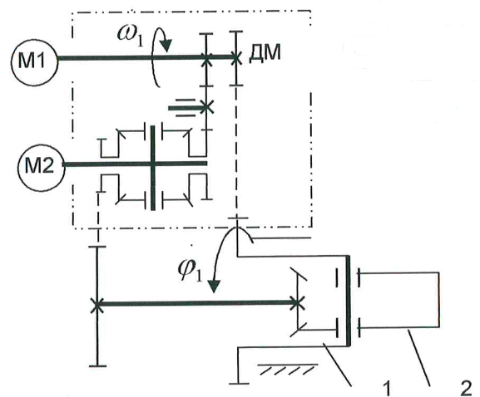
От двигателя М1 к звену 1

Вариант 2

От двигателя М2 к звену 2

Вариант 3

От двигателя М1 к звену 1, при функционирующем двигателе М2

Вариант 4

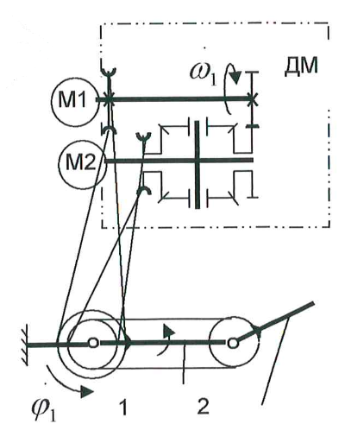

От двигателя М1 к звену 1

Вариант 5

От двигателя М2 к звену 2

Вариант 6

От двигателя М1 к звену 1, при функционирующем двигателе М2

Вариант 7

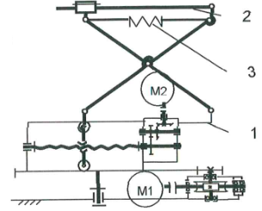

От двигателя М1 к звену 1

Вариант 8

От двигателя М2 к звену 2

Вариант 9
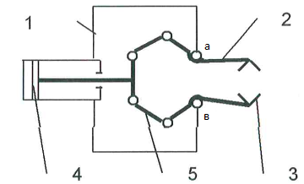

От гидродвигателя 4 к звену 2

Вариант 10

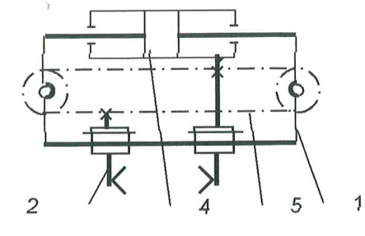

От гидродвигателя 4 к звену 2

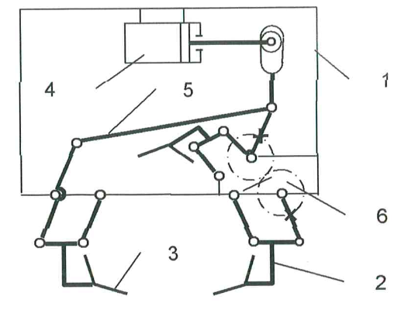
Вариант 11

От гидродвигателя 4 к звену 2

Вариант 12

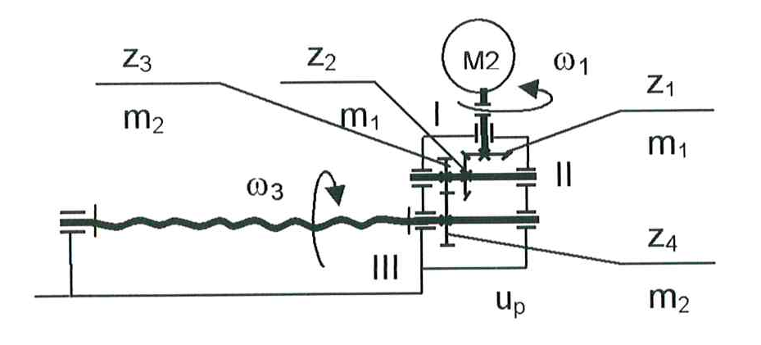
От двигателя М2 к выходному винту ω

Вариант 13
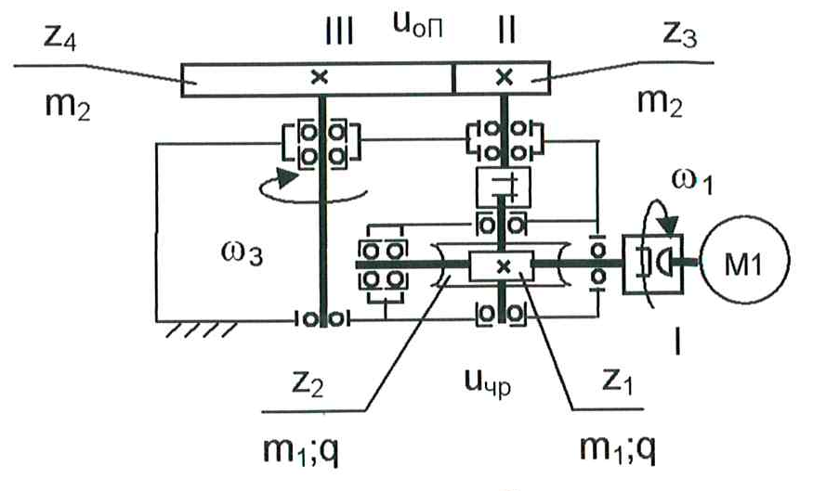

От двигателя М1 к выходному валу III

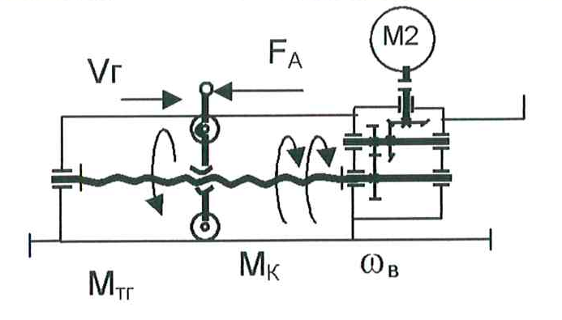
Вариант 14

От двигателя М2 к гайке

Вариант 15
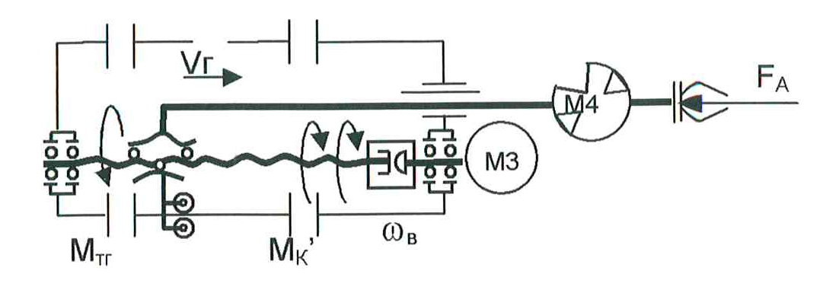
От двигателя М3 к гайке

Вариант 16
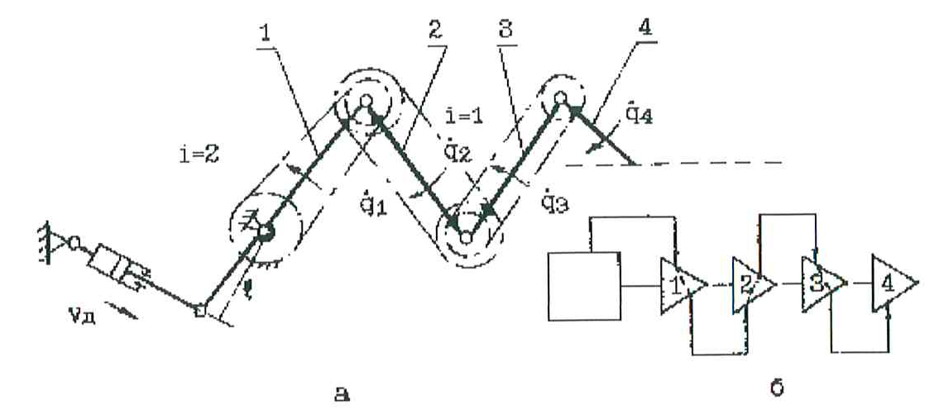

От гидродвигателя к звену 4

Приложение 2
7 Оценочные средства для проведения промежуточной аттестации

Промежуточная аттестация по дисциплине включает теоретические вопросы, позволяющие оценить уровень усвоения обучающимися знаний, и практические задания, выявляющие степень сформированности умений и владений, проводится в форме экзамена.
Экзамен по данной дисциплине проводится в устной форме по экзаменационным билетам, каждый из которых включает 2 теоретических вопроса и одно практическое задание.
Показатели и критерии оценивания экзамена:
– на оценку «отлично» (5 баллов) – обучающийся демонстрирует высокий уровень сформированности компетенций, всестороннее, систематическое и глубокое знание учебного материала, свободно выполняет практические задания, свободно оперирует знаниями, умениями, применяет их в ситуациях повышенной сложности.
– на оценку «хорошо» (4 балла) – обучающийся демонстрирует средний уровень сформированности компетенций: основные знания, умения освоены, но допускаются незначительные ошибки, неточности, затруднения при аналитических операциях, переносе знаний и умений на новые, нестандартные ситуации.
– на оценку «удовлетворительно» (3 балла) – обучающийся демонстрирует пороговый уровень сформированности компетенций: в ходе контрольных мероприятий допускаются ошибки, проявляется отсутствие отдельных знаний, умений, навыков, обучающийся испытывает значительные затруднения при оперировании знаниями и умениями при их переносе на новые ситуации.
– на оценку «неудовлетворительно» (2 балла) – обучающийся демонстрирует знания не более 20% теоретического материала, допускает существенные ошибки, не может показать интеллектуальные навыки решения простых задач.
– на оценку «неудовлетворительно» (1 балл) – обучающийся не может показать знания на уровне воспроизведения и объяснения информации, не может показать интеллектуальные навыки решения простых задач.

а) Планируемые результаты обучения и оценочные средства для проведения промежуточной аттестации:

Структурный элемент  компетенции | Планируемые результаты обучения | Оценочные средства
ПК-2: способностью проводить теоретические и экспериментальные научные исследования по поиску и проверке новых идей совершенствования наземных транспортно-технологических средств, их технологического оборудования и создания комплексов на их базе
Знать | принципы оценки качества искусственных систем;  - способы представления условий работоспособности искусственных систем в виде совокупности ограничивающих функций;  - методы оптимизации. | 1. Назовите четыре основных этапа формирования инженерных задач.  2. Какие параметры, определяющие техническую систему, называются независимыми?  3. Назовите основные критерии, характеризующие проектируемые системы.  4. Каким образом, при формировании задачи проектирования, отражается взаимосвязь между параметрами определяющими проектируемый объект?  5. Назовите типовые этапы проектирования.  6. Назовите виды проектирования.  7. В чем заключается основное отличие автоматизированного проектирования от автоматического?  8. Перечислите основные виды системных подходов используемых при проектировании технических объектов.  9. Изложите основную идею блочно-иерархического подхода.  10. Дайте определение структурного подхода к проектированию технических объектов.  11. Перечислите основные задачи, решаемые при синтезе технических объектов.  12. Назовите принципы, положенные в основу разделения на уровни в блочно-иерархическом подходе.  13. Приведите примеры использования блочно-иерархического подхода при разделении технических задач или объектов.  14. Перечислите деление на схемы предусмотренные ЕСКД.  15. Перечислите стадии проектирования в соответствии с ГОСТ 2.103 – 68.  16. Назовите основные требования к техническому заданию на проектирование технического объекта.  17. Назовите используемые классификации моделей и параметров, используемых при автоматизированном проектировании.  18. Что представляет собой математическая функциональная модель?  19. Назовите основные подсистемы структуры САПР?  20. Что является задачей параметрической оптимизации?  21.Назовите виды обеспечения САПР?  22. Приведите классификацию САПР по основным признакам?  23. Информационные системы. Основные понятия. Классификация.  24. Жизненный цикл ИС. Процессы, стадии, модели.  25. Методы и технологии проектирования ИС.  26. Средства проектирования ИС.  27. Подходы к проектированию ИС (структурно-ориентированный и объектно- ориентированный)  28. Каноническое проектирование ИС. Стадии и этапы процесса канонического проектирования ИС.
Уметь | - оценивать условия работы и основные функциональные особенности искусственных систем;  - выявить показатели качества и их связь с переменными параметрами системы. | Составить в выражение для критерия оптимальности – усилие на поршне гидроцилиндра при заданном положении звеньев  ββК  Д  В  А  С  О  Е  К  αК  Т  Кинематическая схема задана в масштабе. Абсолютное расстояние между точками А и В -1500 мм.  Угол β равен 120^{О}  Угол α, между горизонталью и рукоятью ОВ, равен – 60^{О}.  Положение силы тяжести – вертикальное, точка приложения центр ковша (точка Т).  Масса ковша с грузом 500 кг.  Последовательность выполнения  - Изобразить схему механизма в масштабе в соответствии с заданием.  - Построить для него план возможных скоростей.  - Составить уравнение равновесия для «Рычага Н.Е.Жуковского» приложив силу тяжести и усилие на поршне.  4 Определить величину усилия на поршне
Владеть | - математическим представлением функциональных назначений системы и условий ее работы;  - представлением процесса автоматизированного проектирования, как совокупности последовательно решаемых задач различных ступеней иерархической модели. | Исходный механизм - устройство управления положением стрелы фронтального погрузчика Амкадор 333В.  1 Составить кинематическую схему механизма  2 Построить рабочую зону выходного звена механизма  3 Составить компьютерную модель функционирования механизма  4 Построить планы механизма включая крайние положения  5 Составить циклограмму работы механизма  6 Построить планы скоростей и ускорений механизма  7 Выполнить оценку масс звеньев механизма  8 Составить схему нагружения механизма  9 Выполнить силовой анализ механизма  10 Выбрать схему реализации узлов крепления звеньев  11 Выполнить прочностной расчет оси кинематической пары

б) Порядок проведения промежуточной аттестации, показатели и критерии оценивания:

Перечень вопросов для подготовки к экзамену:
1. Назовите четыре основных этапа формирования инженерных задач.
2. Какие параметры, определяющие техническую систему, называются независимыми?
3. Назовите основные критерии, характеризующие проектируемые системы.
4. Каким образом, при формировании задачи проектирования, отражается взаимосвязь между параметрами определяющими проектируемый объект?
5. Назовите типовые этапы проектирования.
6. Назовите виды проектирования.
7. В чем заключается основное отличие автоматизированного проектирования от автоматического?
8. Перечислите основные виды системных подходов используемых при проектировании технических объектов.
9. Изложите основную идею блочно-иерархического подхода.
10. Дайте определение структурного подхода к проектированию технических объектов.
11. Перечислите основные задачи, решаемые при синтезе технических объектов.
12. Назовите принципы, положенные в основу разделения на уровни в блочно-иерархическом подходе.
13. Приведите примеры использования блочно-иерархического подхода при разделении технических задач или объектов.
14. Перечислите деление на схемы предусмотренные ЕСКД.
15. Перечислите стадии проектирования в соответствии с ГОСТ 2.103 – 68.
16. Назовите основные требования к техническому заданию на проектирование технического объекта.
17. Назовите используемые классификации моделей и параметров, используемых при автоматизированном проектировании.
18. Что представляет собой математическая функциональная модель?
19. Назовите основные подсистемы структуры САПР?
20. Что является задачей параметрической оптимизации?
21.Назовите виды обеспечения САПР?
22. Приведите классификацию САПР по основным признакам?
Теоретические вопросы к экзамену.
Первый вопрос:
1. Классификация моделей.
2. Простейшие математические модели.
3. Уравнения движения в форме Ньютона.
4. Уравнения движения в форме Лагранжа.
5. Консервативные и диссипативные системы.
6. Влияние структуры сил на устойчивость движения.
7.Классификация методов исследования математических моделей.
8. Точные решения.
9. Методы качественного анализа.
10. Устойчивость динамических систем.
11. Устойчивость периодических решений. Орбитальная устойчивость.
12. Фазовые портреты консервативных систем.
13. Предельные циклы.
14. Бифуркации нелинейных динамических систем.
15.Численное моделирование.
16. Методы Рунге-Кутта и экстраполяционные методы.
17. Многошаговые методы и общие линейные методы.
18. Теория возмущений, регулярные и сингулярные возмущения.
19. Метод погранфункций.
20. Метод усреднения.
21. Интегральные многообразия и построение упрощенных моделей. 22. Декомпозиция линейных систем с быстрыми и медленными переменными.
23. Декомпозиция нелинейных сингулярно возмущенных систем.
24. Динамика биологических популяций.
25. Модели экономического равновесия.
26. Модели экономического роста.
27. Конъюнктурные циклы в экономике.
28. Моделирование критических явлений в химической кинетике.
29. Редукция моделей.
30. Траектории-утки. Интегральные многообразия со сменой устойчивости.
31. Фракталы и фрактальные структуры.
32. Самоорганизация и образование структур.

Второй вопрос:
1. Математическое описание первичных измеряемых величин
2. Вещественное пространство
3. Комплексное пространство
4. Кинематические величины точки
5. Кинематические величины абсолютно твердого тела
6. Силы и моменты сил
7. Напряжения и деформации
8. Передаточные функции линейных механических систем
9. Механические системы и цепи
10. Идеализированные двухполюсные элементы и звенья механических цепей
11. Передаточные функции пассивных двухполюсников и цепей
12.Основные законы линейных механических цепей
13. Упрощение механических цепей
14. Графы и механические цепи
15. Анализ механических цепей
16. Матрицы передаточных функций сложных систем
17. Преобразование матрицы передаточной функции при взаимном соединении механических систем
18. Вибрационный расчет системы, содержащей многомерные источники колебаний и нагрузку.
19. Принципы экспериментального определения элементов матрицы передаточных функций
20. Классификация моделей процессов
21. Детерминированные модели колебательных стационарных и импульсных процессов
22. Способы учета неопределенности при задании моделей процессов
23. Вероятностные модели процессов

Третий вопрос:
- Каковы основные задачи синтеза механических систем многодвигательных машин?
- Основные методы синтеза манипуляционных систем
- В чем суть оптимизационного метода синтеза основной кинематической цепи манипуляционных систем?
- Сформулируйте общую задачу кинематического синтеза системы передач движений в многодвигательной машине.
- В чем суть кинематической зависимости движения звеньев в многодвигательной машине и как она проявляется при движении машины по различным степеням свободы?
- Каковы необходимое и достаточное условия полной кинематической развязки движений основных звеньев и в каких структурах механических систем многодвигательных машин эти условия выполняются без применения дополнительных устройств?
- Перечислите способы синтеза кинематически развязанных систем передач движений основным исполнительным звеньям в многодвигательных машинах с наложенными связями функционирования.
- Приведите примеры укрупненных структурных схем кинематически развязанных исполнительных механизмов манипуляционных систем.
- В чем суть синтеза систем передач движений с общим дифференциальным механизмом?
- Поясните, как работает исполнительный механизм многодвигательной машины с общим дифференциальным механизмом развязки движений основных звеньев?
- В чем суть синтеза систем передач движений с независимыми двухпоточными кинематическими цепями?
- Приведите примеры трех основных функциональных схем систем передачи движения.
- Приведите примеры двух базовых функциональных схем систем передачи движения и уравнения их характеризующие.
- Как осуществляется кинематическая развязка движения основных звеньев в машине для скачивания шлака?
- Какие основные и базовые схемы и их передаточные функцииприменены в систем передачи движения крана-манипулятора грузоподъемностью 2 т?
- Какая основная и базовая схемы использованы для привода третьего звена у манипулятора для электроплавильной печи и в чем особенность ее передаточной фунции?
- Как строится систем передачи движения с общей кинематической цепью в и ее матричное представление?
- Объясните с использованием матричной формы записи как осуществляется кинематическая развязка движения основных звеньев в трехзвенном шарнирном манипуляторе

В соответствие с номером в списке группы принять вариант задания.

ЗАДАНИЯ ДЛЯ ВЫПОЛНЕНИЯ КОНТРОЛЬНЫХ РАБОТ
Составить матрицу передаточной функции от двигателя к выходному звену

Вариант 1

От двигателя М1 к звену 1

Вариант 2

От двигателя М2 к звену 2

Вариант 3

От двигателя М1 к звену 1, при функционирующем двигателе М2

Вариант 4

От двигателя М1 к звену 1

Вариант 5

От двигателя М2 к звену 2

Вариант 6

От двигателя М1 к звену 1, при функционирующем двигателе М2

Вариант 7

От двигателя М1 к звену 1

Вариант 8

От двигателя М2 к звену 2

Вариант 9

От гидродвигателя 4 к звену 2

Вариант 10

От гидродвигателя 4 к звену 2

Вариант 11

От гидродвигателя 4 к звену 2

Вариант 12

От двигателя М2 к выходному винту ω

Вариант 13

От двигателя М1 к выходному валу III

Вариант 14

От двигателя М2 к гайке

Вариант 15
От двигателя М3 к гайке

Вариант 16

От гидродвигателя к звену 4

б) Порядок проведения промежуточной аттестации, показатели и критерии оценивания:

Промежуточная аттестация по дисциплине «Математическое моделирование систем и процессов» включает теоретические вопросы, позволяющие оценить уровень усвоения обучающимися знаний, и практические задания, выявляющие степень сформированности умений и владений, проводится в форме экзамена.
Экзамен по данной дисциплине проводится в устной форме, включает 2 теоретический вопрос и одну практическую задачу.

Методические рекомендации для подготовки к экзамену
- При подготовке к экзамену у студента должен быть хороший учебник или конспект литературы, прочитанной по указанию преподавателя в течение семестра.
- Вначале следует просмотреть весь материал по сдаваемой дисциплине, отметить для себя трудные вопросы. Обязательно в них разобраться. В заключение еще раз целесообразно повторить основные положения, используя при этом опорные конспекты лекций. При этом нужно обратить особое внимание на темы учебных занятий, пропущенных студентом по разным причинам.
- При подготовке к экзамену необходимо повторять пройденный материал в строгом соответствии с учебной рабочей программой дисциплины, примерным перечнем учебных вопросов, выносящихся на зачет и содержащихся в данной программе.
- Если в процессе самостоятельной работы над изучением теоретического материала или при решении задач у студента возникают вопросы, разрешить которые самостоятельно не удается, необходимо обратиться к преподавателю для получения у него разъяснений или указаний. В своих вопросах студент должен четко выразить, в чем он испытывает затруднения, характер этого затруднения. За консультацией следует обращаться и в случае, если возникнут сомнения в правильности ответов на вопросы самопроверки.

Показатели и критерии оценивания экзамена:
– на оценку «отлично» (5 баллов) – обучающийся демонстрирует высокий уровень сформированности компетенций, всестороннее, систематическое и глубокое знание учебного материала, свободно выполняет практические задания, свободно оперирует знаниями, умениями, применяет их в ситуациях повышенной сложности.
– на оценку «хорошо» (4 балла) – обучающийся демонстрирует средний уровень сформированности компетенций: основные знания, умения освоены, но допускаются незначительные ошибки, неточности, затруднения при аналитических операциях, переносе знаний и умений на новые, нестандартные ситуации.
– на оценку «удовлетворительно» (3 балла) – обучающийся демонстрирует пороговый уровень сформированности компетенций: в ходе контрольных мероприятий допускаются ошибки, проявляется отсутствие отдельных знаний, умений, навыков, обучающийся испытывает значительные затруднения при оперировании знаниями и умениями при их переносе на новые ситуации.
– на оценку «неудовлетворительно» (2 балла) – обучающийся демонстрирует знания не более 20% теоретического материала, допускает существенные ошибки, не может показать интеллектуальные навыки решения простых задач.
– на оценку «неудовлетворительно» (1 балл) – обучающийся не может показать знания на уровне воспроизведения и объяснения информации, не может показать интеллектуальные навыки решения простых задач.

8 Учебно-методическое и информационное обеспечение дисциплины (модуля)
а) Основная литература:
1. Кутлубаев, И. М. Основы конструирования узлов и деталей машин : учебное пособие / И. М. Кутлубаев, О. Р. Панфилова ; МГТУ. - Магнитогорск : МГТУ, 2016. - 46 с. : ил., табл., схемы. - URL: https://magtu.informsystema.ru/uploader/fileUpload?name=3122.pdf&show=dcatalogues/1/1135740/3122.pdf&view=true (дата обращения: 04.10.2019). - Макрообъект. - Текст : электронный.
2. Козырь, А. В. Строительные и дорожные машины : конспект лекций / А. В. Козырь. - Магнитогорск : МГТУ, 2012. - 1 электрон. опт. диск (CD-ROM). - URL: https://magtu.informsystema.ru/uploader/fileUpload?name=1058.pdf&show=dcatalogues/1/1119408/1058.pdf&view=true (дата обращения: 04.10.2019). - Макрообъект. - Текст : электронный.
3. Белевский, Л. С. Детали машин и основы конструирования : учебное пособие / Л. С. Белевский, В. И. Кадошников. - Магнитогорск : МГТУ, 2014. - 1 электрон. опт. диск (CD-ROM). - URL: https://magtu.informsystema.ru/uploader/fileUpload?name=966.pdf&show=dcatalogues/1/1119041/966.pdf&view=true (дата обращения: 04.10.2019). - Макрообъект. - Текст : электронный.
б) Дополнительная литература:
1. Решетникова, Е. С. Создание проектно-конструкторской документации : учебное пособие. Ч. 1. Эскизирование деталей машин / Е. С. Решетникова, Е. А. Свистунова, Е. Б. Скурихина ; МГТУ. - Магнитогорск : МГТУ, 2018. - 1 электрон. опт. диск (CD-ROM). – URL: https://magtu.informsystema.ru/uploader/fileUpload?name=3722.pdf&show=dcatalogues/1/1527711/3722.pdf&view=true (дата обращения: 09.10.2019). - Макрообъект. - Текст : электронный.
2. Козырь, А. В. Строительные и дорожные машины : конспект лекций / А. В. Козырь. - Магнитогорск : МГТУ, 2012. - 1 электрон. опт. диск (CD-ROM). - URL: https://magtu.informsystema.ru/uploader/fileUpload?name=1058.pdf&show=dcatalogues/1/1119408/1058.pdf&view=true (дата обращения: 04.10.2019). - Макрообъект. - Текст : электронный.
3. Белан, А. К. Проектирование и исследование механизмов металлургических машин : учебное пособие / А. К. Белан, Е. В. Куликова, О. А. Белан ; МГТУ. - Магнитогорск : МГТУ, 2018. - 1 электрон. опт. диск (CD-ROM). - URL: https://magtu.informsystema.ru/uploader/fileUpload?name=3520.pdf&show=dcatalogues/1/1514338/3520.pdf&view=true (дата обращения: 04.10.2019). - Макрообъект. - Текст : электронный. - ISBN 978-5-9967-1113-0.

в) Методические указания:
1. Линьков, С. А. Моделирование мехатронных систем : учебное пособие / С. А. Линьков, А. А. Радионов. - Магнитогорск : МГТУ, 2013. - 1 электрон. опт. диск (CD-ROM). - URL: https://magtu.informsystema.ru/uploader/fileUpload?name=1073.pdf&show=dcatalogues/1/1119523/1073.pdf&view=true (дата обращения: 04.10.2019). - Макрообъект. - Текст : электронный.
г) Программное обеспечение и Интернет-ресурсы:
Программное обеспечение
 | Наименование ПО | № договора | Срок действия лицензии
 | MS Office 2007 Professional | № 135 от 17.09.2007 | бессрочно
 | 7Zip | свободно распространяемое ПО | бессрочно
 | MathCAD v.15 Education University Edition | Д-1662-13 от 22.11.2013 | бессрочно
 | Autodesk Inventor Professional 2019 Product Design | учебная версия | бессрочно
 | АСКОН Компас 3D в.16 | Д-261-17 от 16.03.2017 | бессрочно
 | FAR Manager | свободно распространяемое ПО | бессрочно
Профессиональные базы данных и информационные справочные системы
 | Название курса |  | Ссылка
 | Электронная база периодических изданий East View Information Services, ООО «ИВИС» |  | https://dlib.eastview.com/
 | Национальная информационно-аналитическая система – Российский индекс научного цитирования (РИНЦ) |  | URL: https://elibrary.ru/project_risc.asp
 | Поисковая система Академия Google (Google Scholar) |  | URL: https://scholar.google.ru/
 | Федеральное государственное бюджетное учреждение «Федеральный институт промышленной собственности» |  | URL: http://www1.fips.ru/
9 Материально-техническое обеспечение дисциплины (модуля)
Материально-техническое обеспечение дисциплины включает:

В соответствии с учебным планом по дисциплине предусмотрены следующие виды занятий: лекции, практические занятия, лабораторные занятия, самостоятельная работа, консультации, зачет, курсовое проектирование, экзамен.
Учебные аудитории для проведения занятий лекционного типа:
- мультимедийные средства хранения, передачи и представления информации.
Учебные аудитории для проведения занятий для проведения практических занятий:
- мультимедийные средства хранения, передачи и представления информации;
- доска, мультимедийный проектор, экран.
Учебные аудитории для проведения групповых и индивидуальных консультаций, текущего контроля и промежуточной аттестации
- мультимедийные средства хранения, передачи и представления информации;
- доска, мультимедийный проектор, экран.
Учебные аудитории для выполнения курсового проектирования, помещения для самостоятельной работы обучающихся:
-Персональные компьютеры с пакетом MS Office, выходом в интернет и с доступом в электронную образовательную среду университета.
Помещения для хранения и профилактического обслуживания учебного оборудования:
- стеллажи для хранения учебно-наглядных пособий и учебно-методической документации.

